**Творческий проект**

«НОВОГОДНИЙ СКАЗКА»

**Цель проекта**: постановка новогоднего спектакля для учащихся 5 – 11 классов

**Задачи**

• раскрыть индивидуальные творческие способности личности;

• поддерживать стремление к самовыражению, самореализации, самосовершенствованию;

• формировать нравственно-интеллектуальные качества и адекватную самооценку обучающихся;

• способствовать развитию толерантных отношений;

**Возраст участников:** 16 – 17лет

**Сроки и этапы реализации проекта**

Проект рассчитан на 2 месяца (ноябрь-декабрь 2018 г.)

* создание сценария спектакля;
* распределение ролей;
* репетиции;
* создание образов с помощью костюмов;
* подбор музыки и запись музыки на электронный носитель;
* выступление.

**Исполнители проекта и основных мероприятий**

**Баба**-**Яга** – Багина Ульяна

**Кикимора** – Шустова Валентина

**Звездочет** – Новокшонов Александр

**Солоха** – Гагаринова Ксения

**Кощей** – Витвинин Вадим

**ДедМороз** – Дец Вячеслав

**Снегурочка** – Стародубцева Дарья

**Охранники** – Даровских Константин, Кодочигов Леонид

**Агенты** – Наймушин Дмитрий, Хомич Артём

**Снежнаякоролева** – Негир Ирина

**Секретарша** – Мохова Дарья

**Артисты** – Пасынкова Юлия и учащиеся 6 класса

**Свинюха** – Целищев Данил

**Оформители и костюмеры** – Антакова Анна, Балыбердина Юлия, Кальсина Анна

**Предполагаемые результаты**.

По окончании реализации проекта ученики смогут чувствовать себя на сцене раскованно, свободно. Должны будут грамотно применять знания основ актерского мастерства, законы сценического действия. Ожидается, что участники проекта смогут владеть элементами актерской выразительности, анализировать произведение. Дети научатся ориентироваться в этических вопросах, будут стремиться к знаниям, ценить труд в коллективе.

Данный проект рассчитан на развитие и становление у участников следующих качеств:

• повышение творческого потенциала личности школьников

• развитие коммуникативных и организаторских способностей

• повышение самооценки, избавление от комплексов

• улучшение психологического климата в ученическом коллективе

• овладение навыками изготовления костюмов для сцены

• овладение навыками постановки праздников овладение навыками сценического искусства

**Сценарий «Новогодняя сказка»**

*Звучит грустная музыка.Заходит Баба-Яга и грустная проходит к столу.стук в дверь;*

Яга: Чё за шум? Чё за дела?

Кого нечиста принесла?

(*стук повторяется*)

Да входите ж, не стучитесь!!!

(*стук повторяется*)

Знать, глухие там! Вор-ви-и-и-тесь!

*Входит Кикимора.*

Кикимора: Здравствуй, кумушка моя!

Что сидишь в избе одна –

*(Садится рядом.)*

Ни огня и ни лучины…

Что тоскуешь без причины?

Скоро ж праздник Новый год…

Яга: (*вздыхая*)

НиХто на праздник не зовёт...

Настроенья вовсе нет,

А мне всего-то… триста лет!!!

Кикимора.

–Да……..скукотища! А вроде Новый год на дворе…

Баба-Яга

– И не говори, Кика. Ещё какая! Все звери нашего леса веселятся. Елку нарядили, подарков куча, ждут деда Мороза и Снегурочку. А мы?

Кикимора

– А мы сидим, как пеньки замшелые. Ну, вот почему, когда нас все видят, то разбегаются в разные стороны? Неужели мы такие страшные?

*Смотрятся в зеркало. Издают испуганный крик и откидывают зеркало.*

Яга: (*мечтательно*)

Если б я красоткой стала.

Я б такое вытворяла –

При моей-то простоте,

Я была б на высоте!

(*с сожаленьем глядя в зеркало*)

Ну, а я на что похожа?

Ты скажи!

Кики:

Тоска – не рожа!

Вон – фингал!

Яга:

Замажешь глазик?

Кики:

Икры жабьей нужен тазик!

Иль пюре из мухоморов!

Яга:

На всю морду?

Кики:

И без споров!

(*изучая внешность Яги*)

Нет! Ничто тут не поможет!

Нам нужна другая рожа!

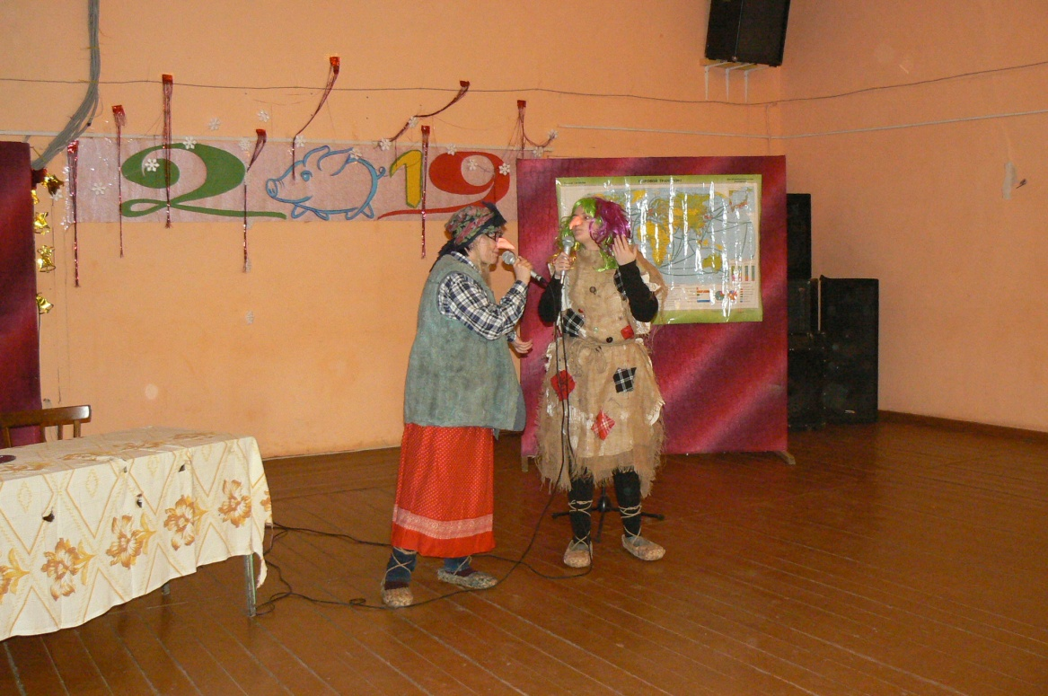

**поют песню на мотив Верки Сердючки «Тук-тук-тук»)**

А я не знаю почему, мы всем не глянемся!

И я не знаю почему, мы всем не нравимся!

И понимаем – далеко мы не красавицы…

И к ёлке опять с нас не позовут!

У нас ни будущего нет с тобой, ни прошлого…

Никто не скажет нам вослед, что мы – хорошие…

Опять без праздника с тобою мы осталися…

И к ёлке опять нас не позовут!

В Новый год одни мы снова,

В Новый год опять без крова…

В Новый год подарков не дадут…

В Новый год одни мы снова,

В Новый год опять без крова…

В Новый год ну как нам быть с тобой?

Кики: (с сожалением)

Ты, Яга, как я – одна,

Не сойдём ли мы с ума?

Хочешь сладкую букашку,

Иль сухого таракашку?

Яга:

Да отвянь ты! Хотца нету!

Кики:

Хочешь, затяну куплеты?

Яга:

Да к чему твои куплеты?

Кики:

Как же быть?

А планов нету?

Яга: (*ухмыляясь*)

Я бы сгинула со свету

И от скуки очумела,

Коли планов не имела!!!

Засиделись мы с тобой в лесу. Надо нам в люди выбираться.

Кикимора

– Какие люди? Ты что? Ты забыла, как в прошлый раз за лекарствами ходила? Всю аптеку перепугала, всю очередь разогнала.

Баба-Яга

– Да ладно тебе. Просто в тот день холодно было, да и я не накрасилась. А в этот раз я наштукатурюсь, красиво причешусь, приоденусь и стану похожа на красивую мадаму. (*Ходит по сцене модельной походкой* ) Посмотрите, я Мадама!

Кикимора

– Это не реально!

Баба-Яга

– Вот еще! Да я по сравнению с тобой Королева

Кикимора

– Ага! Королева мусорных баков. Ладно, давай сходим куда-нибудь. Поспрашиваем. Может, кто нам чего и подскажет.

Баба-яга

– Нет! Давай сначала список составим того, что нам нужно, а потом уже пойдем.

Кикимора

– Ну давай!

*Достают бумагу и ручку. Начинают писать ( На деле – ставим подставку, на нее ватман, на нем толстым фломастером пишем )*

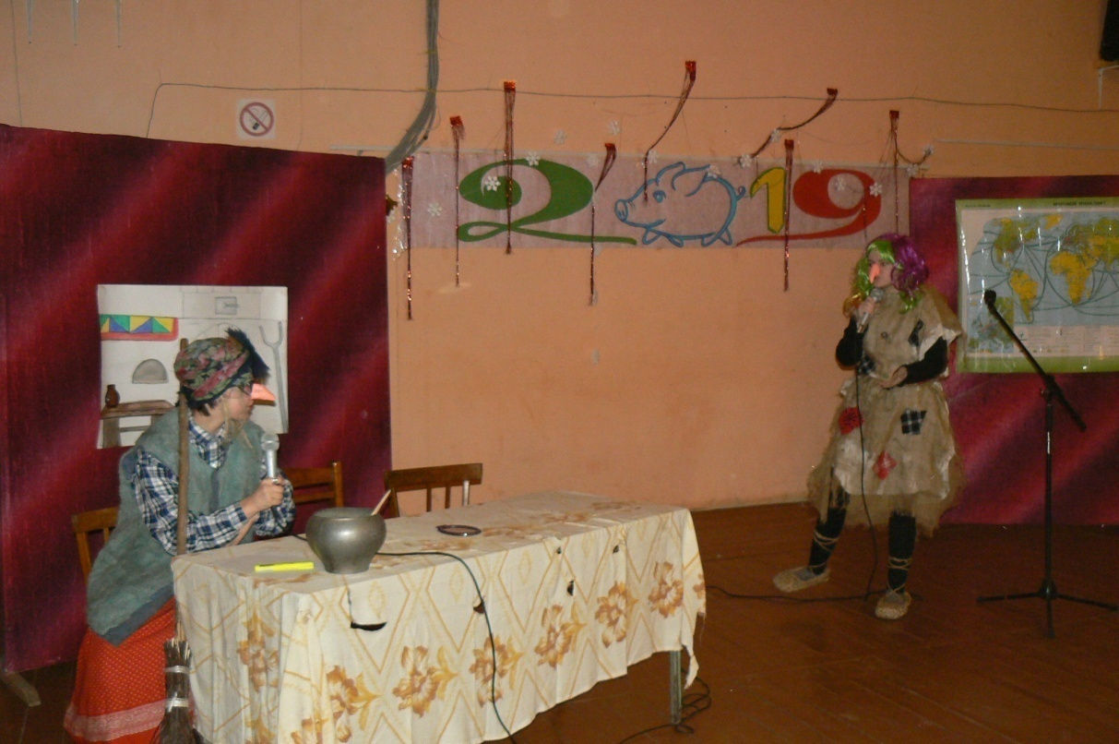

Баба-Яга

– Ну что нам нужно для начала?

Кикимора

– А для начала нам нужны свежие идеи. А то все уже надоело.

Баба-Яга

– Ну, тогда первым делом мы идем к Звездочету.

*Пишет на ватмане* «1. Звездочет.»

Баба-Яга

– Что дальше?

Кикимора

– А дальше, нам нужен праздничный стол.

Баба-Яга

– Ну, это к Солохе. У неё лучшая кухня на всю округу.

Кикимора

– И банкетный зал шикарный

Баба-Яга

– И официанты симпатичные

Кикимора

– В зеркало на себя посмотри, Официанты симпатичные

(*язвительно* )

Баба-Яга

– Ты опять?

Кикимора

– Все-все-все! Умолкаю. Пиши – Солоха

***Баба-Яга пишет* – 2. Солоха.**

Кикимора

– А еще нам нужна развлекательная программа. Цыгане там какие-нибудь, или артисты известные. Пусть споют. Спляшут.

*Баба-Яга пишет* – 3. Артисты.

**Танец**

Баба-Яга

- Что дальше?

Кикимора

– А дальше, нам за все это нужно будет заплатить…

Баба-Яга

– М - да. И на какие средства мы гулять собрались. У нас с тобой ни копейки за душой. А за грибы – ягоды и лягушек никто нам праздник не устроит!

Кикимора

– Значит нам нужны деньги! Какие будут идеи?

Баба-Яга

– А по поводу денег у нас идея всегда одна: Кощей! Он у нас «над златом чахнет»

Кикимора

– Ага! Кто в долг возьмет – процент бабахнет. Ну, пиши.

*Баба-Яга пишет* – 4. Кощей

Кикимора

– Чего-то не хватает?

Баба-Яга

– Чего-чего… Да главного символа нового года!

Кикимора

–Змея что ли?

Баба-Яга

– Не! Ну, можно конечно и Змея, только я имела в виду Деда Мороза и Снегурочку.

Кикимора

– А может все-таки Змея? Его проще найти, чем Деда Мороза и Снегурочку к нам на праздник заманить…

Баба-Яга

– Нет! Пишем Дед Мороз и Снегурочка!

***Кикимора пишет* – 5. Дед Мороз и Снегурочка.**

Баба-Яга

– Ну, вот вроде и все. Список составлен, можно отправляться в путь. Пошли?

Кикимора

– Пошли!

***Сворачивают список, берут его подмышку и уходят со сцены.***

**(номер**)

*На сцене появляется Звездочет. Он смотрит в подзорную трубу на небо и восторгается звездами.*

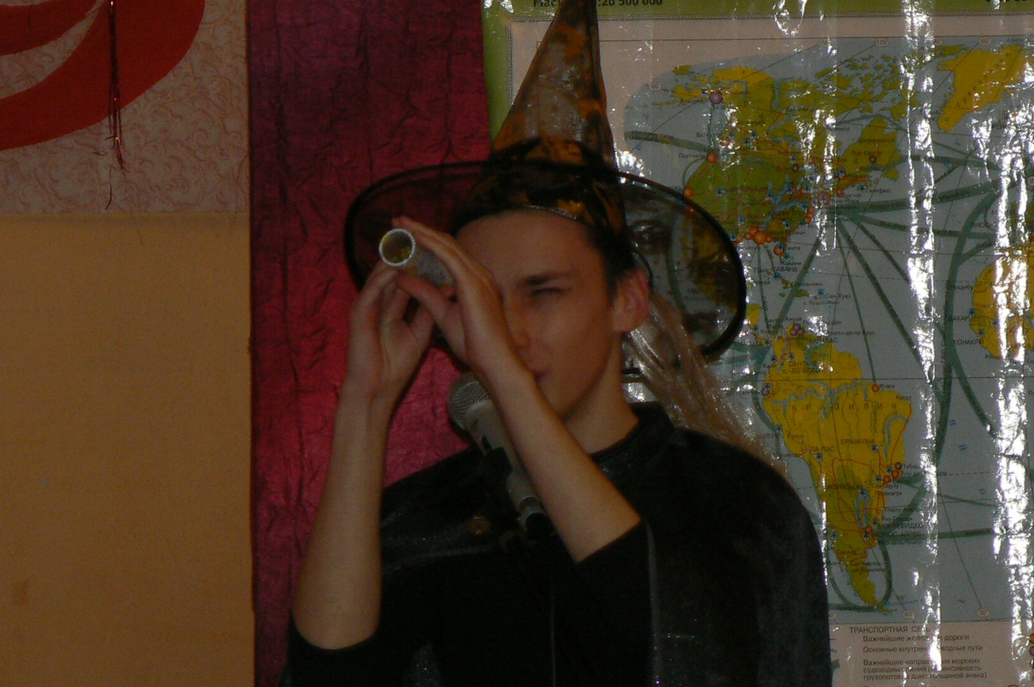

Звездочет

– Какая красота! Это непостижимо! Это великолепно!

*Слышит стук в дверь. Не открывает. Снова стук. Не реагирует. Стук повторяется третий раз. Не отрываясь от своего телескопа, раздраженно кричит:*

Звездочет

– Ну, кто там? Заходите уже!

Заходят Баба-Яга и Кикимора.

Кикимора

– Здорово, Звездочет!

Баба-Яга

– Привет, Звезда ты наша!

Звездочет

– И вам не болеть. Чего пришли?

Баба-Яга

– Ты на звезды смотришь, много знаешь. Подскажи нам, как лучше отпраздновать новый год.

Кикимора

– Подай идею, какую новую.

Звездочет

– Ну, давайте посмотрим.

*Берет свою подзорную трубу. Смотрит в небо. Баба-Яга пытается влезть посмотреть. Кикимора отталкивает её и тоже рвется к трубе.*

Звездочет

– А ну цыц! Сейчас повыгоняю! А ну сели за стол и чтоб не звука!

Баба-Яга

– Всё-всё-всё! Молчим-молчим!

Кикимора

– Как рыба об лед молчим.

*Садятся за стол. Шушукаются. Звездочет грозно смотрит на них. Они замолкают и закрывают рот ладонями.*

Звездочет

– вот! Вижу одну идею. Можно отпраздновать как в **Италии. (Номер)** В новогоднюю ночь выкинуть всю старую одежду и посуду, всю ненужную мебель. А потом уже отмечать с бенгальскими огнями и хлопушками.

Баба-Яга

– Нет! Не пойдет! Мне мои вещи жалко. Давай следующую идею

*Звездочет смотрит снова в телескоп.*

Звездочет

– Ну тогда как в **Ирландии**– раздать долги, подарить друг – другу по открытке и лечь спать. А с восходом солнца начать торжественное шествие в нарядных костюмах.

Кикимора

– Не! Не хочу! Я если долги раздам, мне весь следующий год придется одной крапивой питаться. Давай следующую идею

Звездочет

– Ну, тогда как в Болгарии: нужно погасить свет и попытаться поймать Деда Мороза и поцеловать его.

Баба-Яга

– Вот это мне нравится! Спасибо тебе за идею, Звездочка ты наша.

( *Лезет целоваться, Звездочет отмахивается* )

Звездочет

– Спасибо на хлеб не намажешь и в карман не положишь.

Кикимора

– А чего ты хочешь?

Звездочет

– А я тоже хочу на праздник! Берите меня с собой!

Баба-Яга

– Берем?

Кикимора

– Берем! ( *обращается к Звездочету* ) Собирайся, пойдем стол праздничный заказывать.

***Музыка***

*Звездочет складывает свою трубу, Баба-Яга и Кикимора сворачивают свой список и уходят.*

*На сцене появляется стол, накрытый скатертью. Перед ним стоят два охранника с серьезными лицами и мечами или секирами. Кикимора подходит. Машет одному перед глазами. Тот не реагирует.*

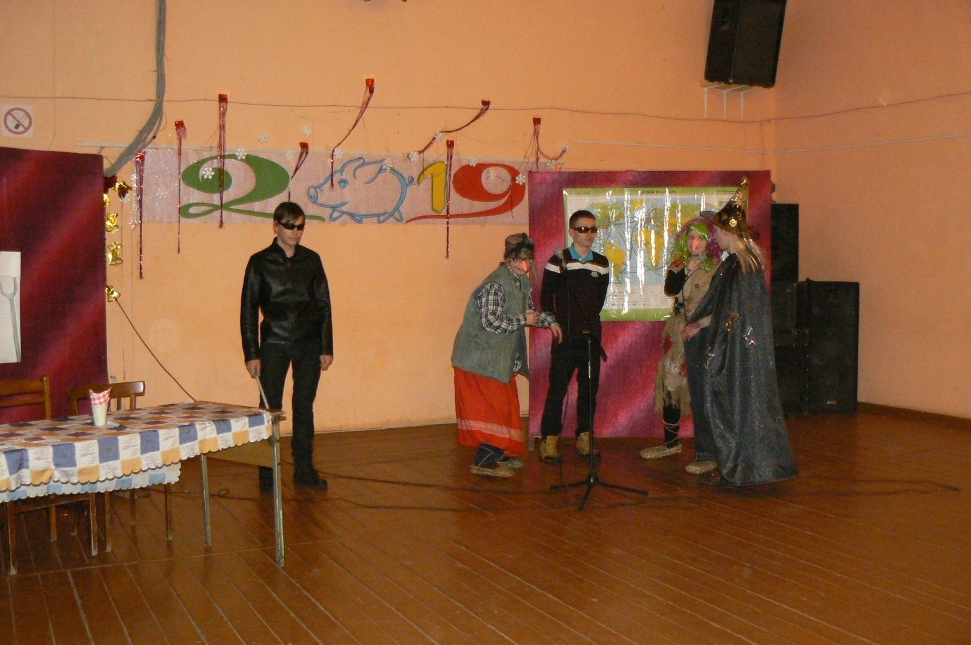

Кикимора

– Секьюрити ( *протяжно и ехидно* )

Баба-Яга

– Помаши бабе ручкой!

Звездочет

– Да пошли уже.

*Проходят мимо охранников. Подходят к столу. Садятся. Выходит Солоха.*

Солоха

– Ой, кто пришел!

Кикимора

– Сколько лет! ( *лезет обниматься* )

Баба-Яга

– Сколько зим! ( *лезет целоваться* )

Солоха

– Какими судьбами?

Баба-Яга

– Да вот решили мы Новый год отпраздновать. И идея у нас отличная. И коллективчик подобрался. А праздновать негде.

Кикимора

– Вот и решили, что лучше тебя нам банкет никто не накроет.

Звездочет

– что предложишь нам, хозяйка?

Солоха

– Да все, что душа пожелает. У меня ассортимент богатый.

*Выходят 5 – 7 человек с изображением фруктов и овощей. Танцуют.*

Кикимора

– Меню у тебя и впрямь отличное.

Баба-Яга

– Не прогадали мы с праздничным столом. Ой не прогадали.

Звездочет

– А охрана надежная?

Солоха

– Вы моих охранников видели?

*Все поворачиваются и смотрят на охранников. Те стоят с каменными лицами.*

**Хором – Видели.**

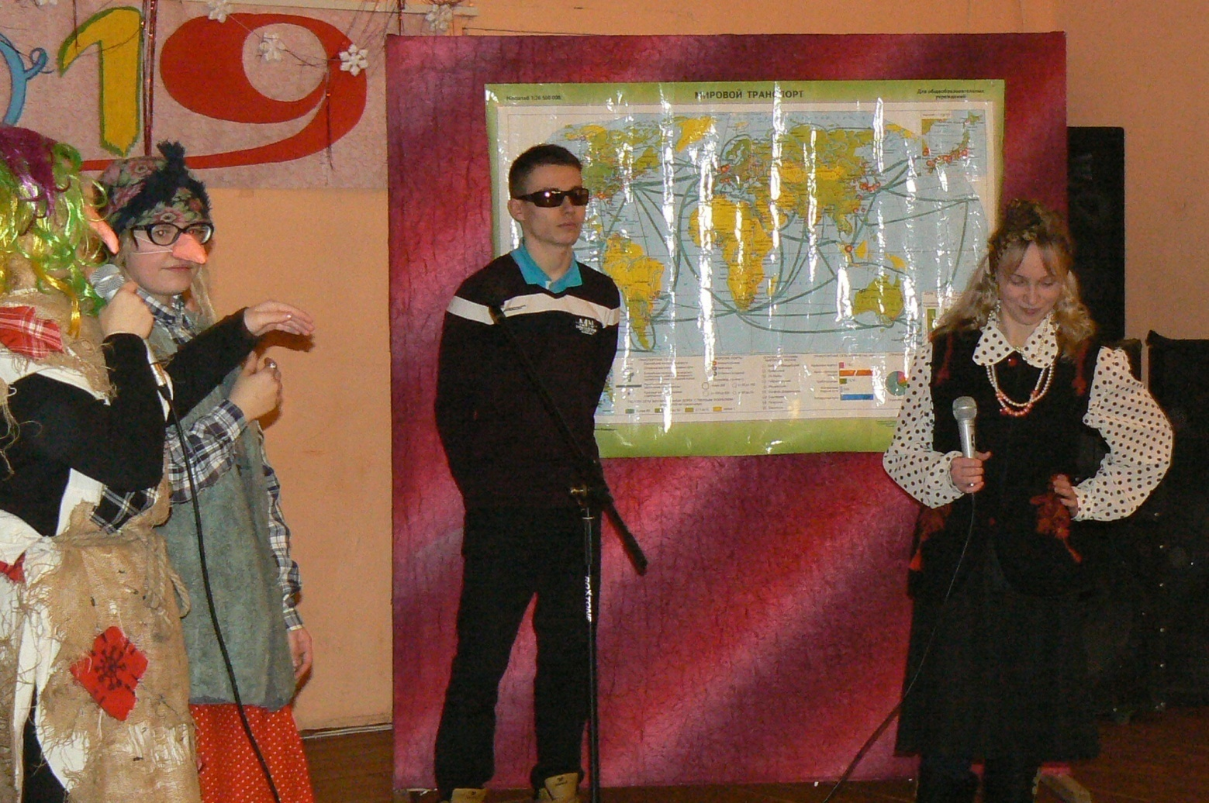

Солоха

– Еще вопросы по поводу охраны есть?

Звездочет

– Уже нет.

Солоха

– Ну меню мы вроде утвердили. А какая у вас развлекательная программа будет? Или так посидите, под гармошку?

Баба-Яга

– Не-не-не! Какая гармошка. 21 век на дворе.

Кикимора

– Мы как раз собираемся в агентство насчет артистов.

Звездочет

– Так что, как определимся, так сразу к тебе.

Солоха

– Ну, удачи вам.

*Звездочет, Баба-Яга и Кикимора уходят со сцены.*

***Музыка***

*Быстро убирается скатерть и ставится телефон. Кладутся альбомы с фотографиями. Охранники остаются в той же позе.*

Баба-Яга

– Кика! Смотри!

Кикимора

– И тут секьюрити.(*машет перед лицом одного из них, тот не реагирует )*

Звездочет

– ( удивленно ) Клонируют их что ли?

*Проходят мимо охраны. За столом сидит агент. Одет ярко и красочно. Волосы дыбом. Разговаривает по телефону.*

Агент

– Да нет же! Нет, я сказал! Нет денег – нет артистов!

*Бросает трубку.*

Агент

– Чего желаете? Чего изволите?

Баба-Яга

– нужны нам артисты посовременнее. Чтобы праздник наш разнообразить.

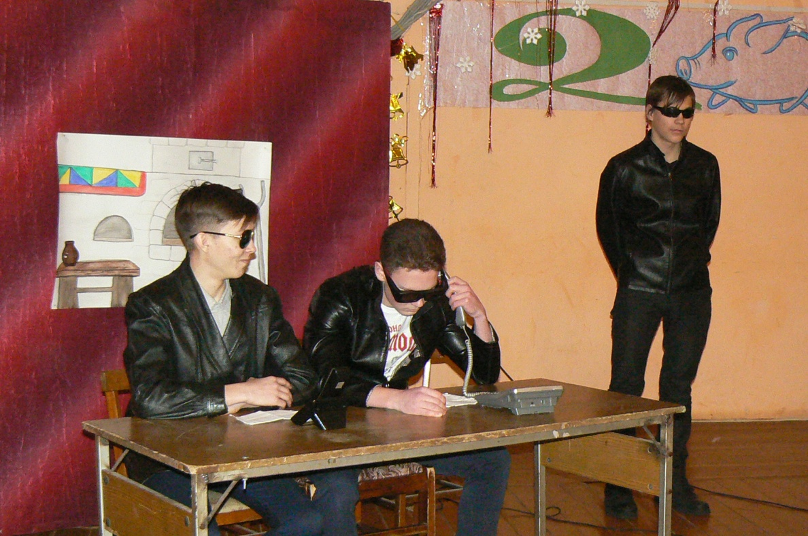

Агент

– А что желаете? Стихи? Песни? Танцы? Фокусы?

Кикимора

– А давай всех посмотрим

Агент

– Да не вопрос. ( *вызывает секретаршу. заходит классическая модельная секретарша. )*

Агент

– У нас там стихоплеты остались? Секретарша – Осталась парочка.

Агент

– Ну, давай их сюда. Клиенты изволят отсмотреть. Прежде чем заказывать.

*Секретарша уходит. Появляются двое. Читают стихотворение про зиму и новый год. Желательно шуточное. Читают с чувством. С толком. С актерской игрой. Кланяются. Уходят.*(или любой, какой - нибудь номер)

*Заходит секретарь.*

Секретарша

– Ну как? Подходят?

Звездочет

– Нет! Это нам не подойдет. Читают, конечно, хорошо, вот только, зачем нам стихи на празднике?

Кикимора

– Давай певцов!

Агент

– Давай певцов!

*Секретарша уходит. На сцене появляется ансамбль и поет веселую новогоднюю песню.*

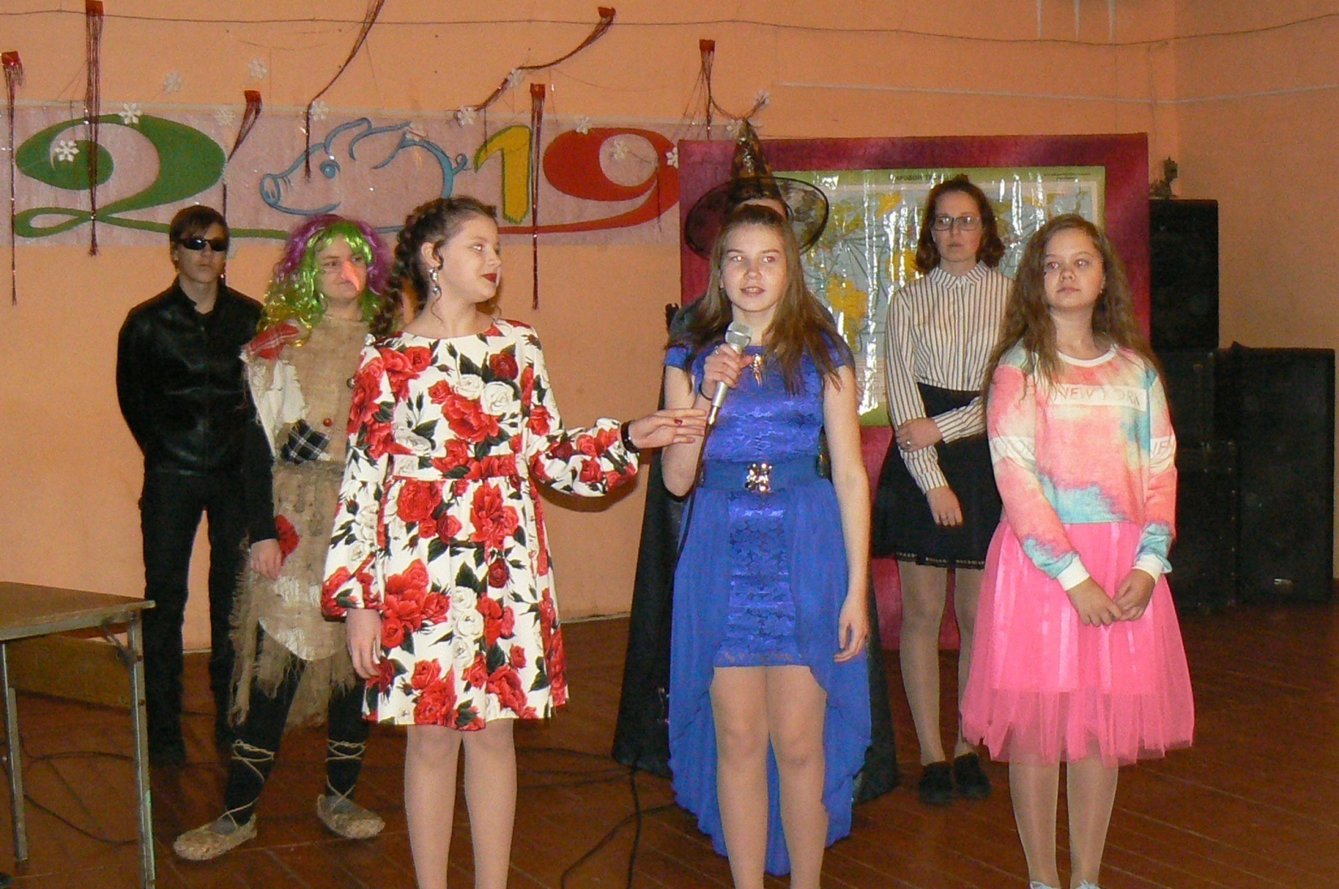

Агент

– Ну а как вам певцы?

Баба-Яга

– А вот певцов берем.

Кикимора

– А танцоров у вас никаких нет?

Агент

– А как же! И танцоры есть.

Секретарша

– Смотреть будете, или на слово поверите?

Звездочет

– Да пожалуй, на слово поверим. А то сейчас посмотрим, а потом скучно будет.

Кикимора

– Танцоров тоже берем. Может они потом и с нами потанцуют.

Баба-Яга

– Значит так! Артистов ваших в новогоднюю ночь к Солохе в кафе отправишь. Вопросы есть?

Агент – ( *обращается к секретарше* )

ты адрес записала?

Секретарша

– Записала.

Агент

– Значить вопросов нет.

*Жмут друг – другу руки и агент с секретаршей уходят.*

Звездочет

– Ну а теперь куда?

Кикимора

– К Кощею. А то мы назаказывали. А платить нам пока что нечем.

Баба-Яга

– А охрана суровая.

Звездочет

– Ну, к Кощею, так к Кощею.

***Музыка***

*На сцене появляется вывеска БАНК. За столом сидит Кощей. В костюме, разговаривает по мобильному. На столе еще несколько телефонов и табличка «Генеральный директор Банка «Кощей &Компании» Кощеев Кощей Кощеевич». Рядом охранники с каменным выражением лица.*

Кощей – ( *в трубку телефона* )

Да! Да! Бери!. Да бери, я тебе говорю!. ( *в трубку другого телефона* ) Нет! Нет, я тебе сказал! ( *опять в первый* ) Да не тебе!.( *кладет оба телефона на стол* ). Достали. Как же вы все меня достали.

*Стук в дверь. Не реагирует. Снова стук. Опять не реагирует. Из-за двери:*

Кикимора

– Коша! Открывай! Это свои!

Баба-Яга

– Да, Коша! Открывай!

Кощей – ( *говорит охране* ) Открывай. Родня пожаловала. Сейчас денег просить будут.

*Все заходят. Удивленно смотрят на охрану. Машут у них перед лицами. Те не реагируют.*

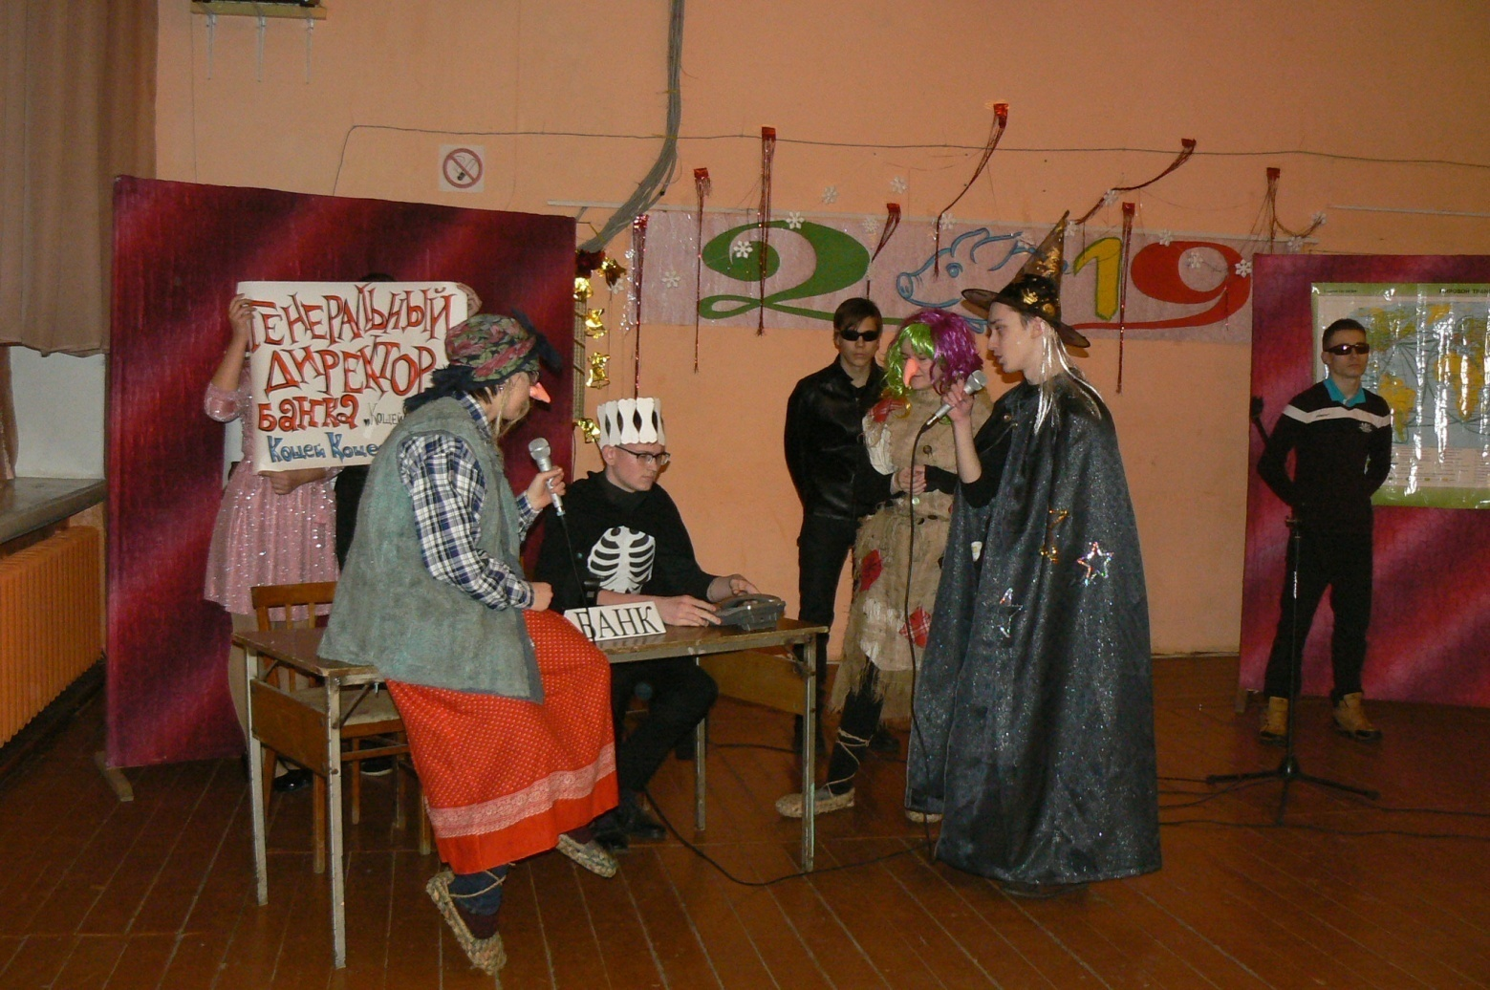

Кикимора

– Вы их что, оптом заказывали?

Кощей

– Ну, привет родне! Чего хотели?

Баба-Яга

– Да тут такое дело, Кощеюшка!

Звездочет

– Решили мы Новый Год отметить. Хоть раз в жизни погулять по-человечески.

Кикимора

– У Солохи стол заказали, артистов пригласили…

Баба-Яга

– А вот денег, чтобы оплатить праздник, и нет. Ну, к кому, как не к тебе обратиться?

Кикимора

– Ты уж не гони нас, Родня все-таки.

Звездочет

– Помоги праздник отметить.

Кощей

– А что планируется?

Баба-Яга

– Банкет – супер! Все свежее, все со своего огорода, никаких нитратов и нитритов. Певцы – заслушаешься, танцоры – засмотришься!

Звездочет

– Даже дед Мороз со Снегурочкой будут. Наверное (неуверенно )

Кикимора

– Подсоби с деньгами…

**Хором – Ну, пожалуйста!**

Кощей

– А Мороз со Снегурочкой точно будут?

Звездочет – Так мы от тебя сразу к ним. Будем просить присоединиться к нам.

Кощей

– Ну ладно. Помогу я вам. Заодно и сам приду на праздник. А то все работа да работа. И никакого отдыха!

*Баба-Яга и Кикимора обнимаются на радостях. Звездочет и Кощей жмут друг - другу руки.*

Кикимора

– Ну что, народ! Тут мы вроде все решили. Пора за Дедом Морозом и Снегурочкой отправляться?

Баба-Яга

– Пора! Коша! Мы ушли! Встретимся на празднике.

*Все уходят. Кощей молча садится за стол. Кладет голову на руки. Молча сидит несколько мгновений. Потом энергично встает.*

Кощей

– На праздник, так на праздник. ( *обращается к охране* ) Идем гулять!

*Уходит со сцены. Охрана идет следом за ним.*

*Занавес закрывается. Звездочет, Кикимора и Баба-Яга стоят как –бы на улице и разговаривают. Звучит музыка. На сцене появляются снежинки.*

***танец снежинок..***

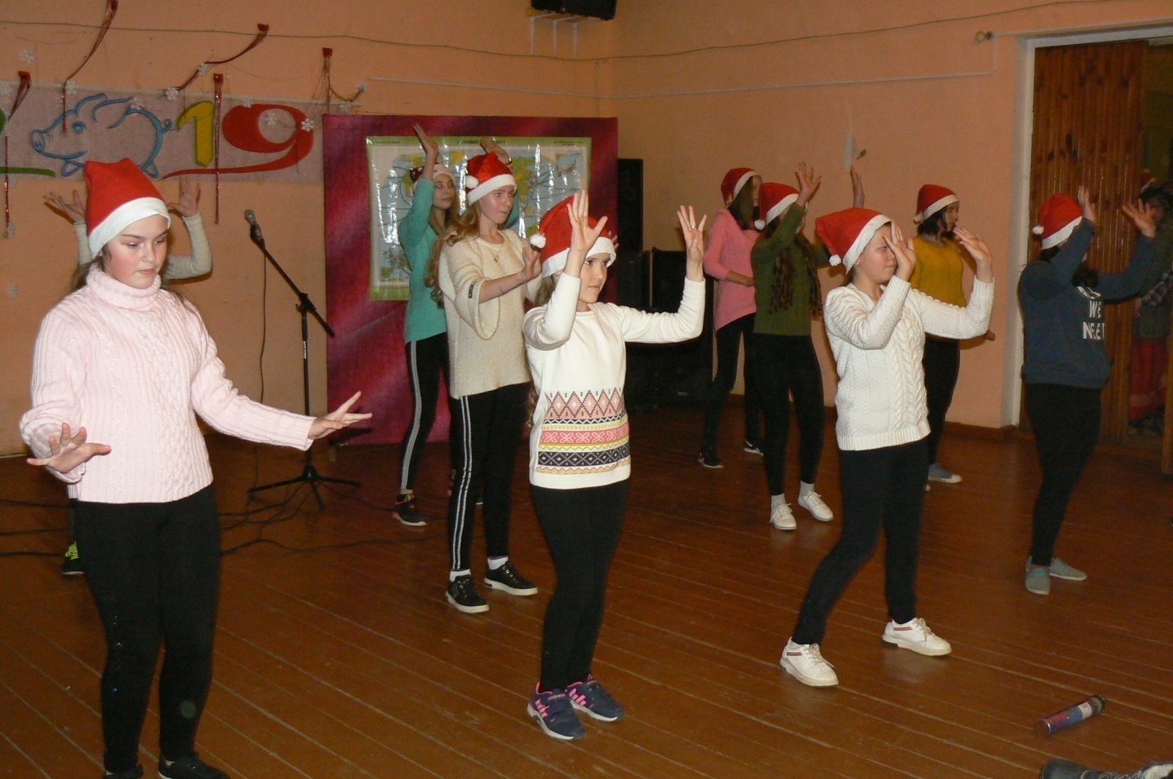

Баба-Яга

– Что -то погода стала портиться…

Кикимора

– И не говори. Что делать -то? Мы так до Деда Мороза не дойдем. Засыпет нафиг.

Звездочет

– Есть конечно одна идея… Да вот не знаю, как вы ее воспримете…

Кикимора

– Мы все во внимании.

Звездочет

– Может сходим к Снежной Королеве? Она погодой заведует.

Баба-Яга

– Ага! А искать мы ее где будем?

Звездочет

– Да вот совершенно случайно узнал, что она сейчас прогноз погоды ведет на лесном канале.

Кикимора

– Ну я даже не знаю. А как мы с ней договариваться будем? Вроде не близкие друзья?

Звездочет

– А это уже моя проблема.

Баба-Яга

– Ну, к Королеве, так к Королеве. Иначе нас сейчас снегом засыпет.

***Звучит музыка прогноз погоды.***

*Снежная Королева что -то рассказывает около карты. Музыка затихает. Слышно, как она говорит.*

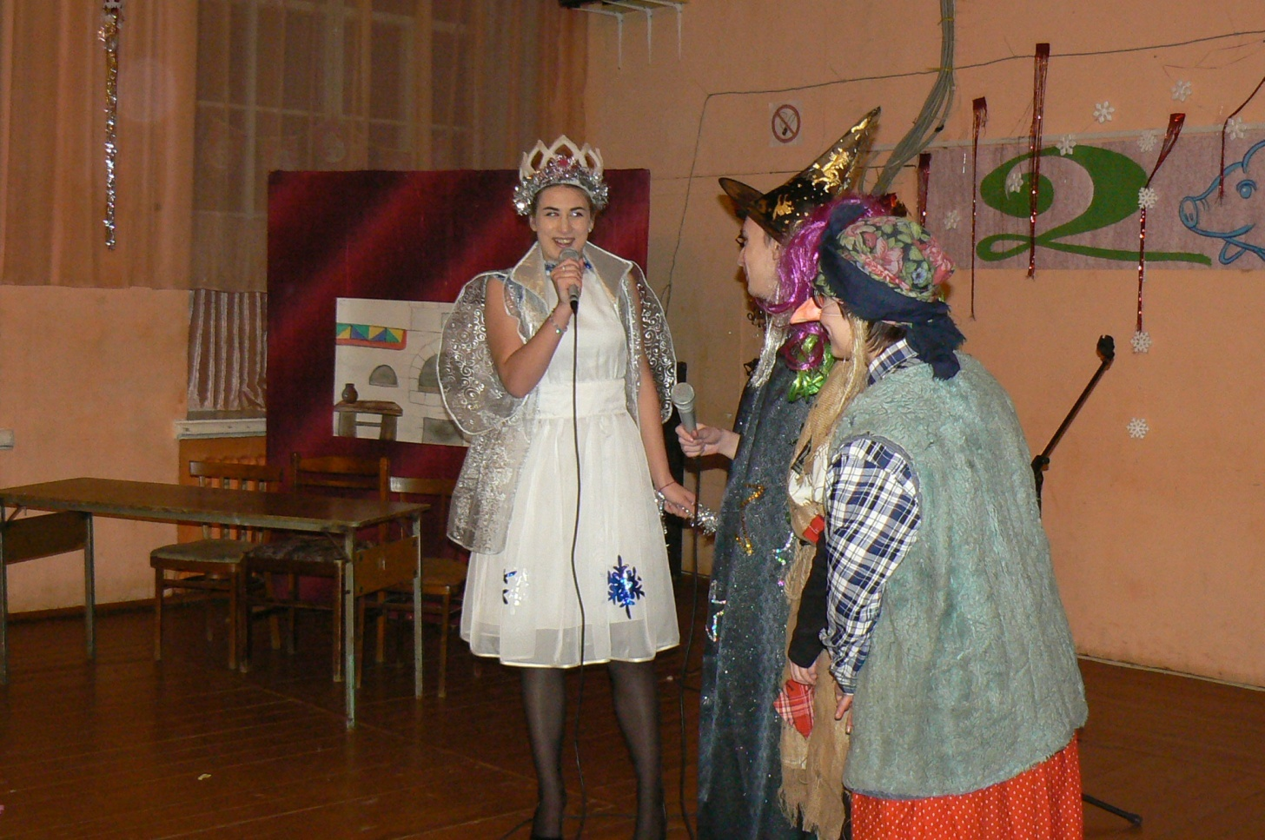

Снежная Королева

– А на юге нашего леса в новогоднюю ночь будет обильный снег. На севере – тишина и безветрие.

Звездочет

– Здравствуй Королева погоды. Вот пришли милости твоей просить

Снежная Королева

– Чего хочешь ты, Звездочет?

Звездочет

– Решили мы новый год отметить. Всех позвали, всех пригласили. За Дедом Морозом идем. А погода все хуже и хуже. Не подсобишь? Не утихомиришь вьюгу?

Снежная Королева

– Ну конечно. Как гулять – так всех уже пригласили, а как погодку подправить – так Королева подсоби.

Звездочет

– Так мы чего пришли – то! Какой же праздник без такой красавиц, как ты? Присоединяйся к нам!

Кикимора

– А заодно и с погодкой подсоби.

Снежная Королева

– Да ладно. Все свои. Сейчас решим. Где празднуем?

Звездочет

– У Солохи.

Снежная Королева

– Так. У Солохи, значит. А это у нас как раз на юге леса. Ну значит так ( *подходит к карте и говорит*) – На юге нашего леса будет тихо и безветренно. Небо ясное. Без осадок. На севере – обильный снегопад. Угодила?

Звездочет

– Еще как угодила. Мы и надеяться не смели на такую щедрость.

Снежная Королева

– Да ладно уж тебе, дамский угодник. Идите за Морозом, а я принаряжусь и к Солохе. Там и увидимся.

*Все расходятся.*

*На сцене появляются Дед Мороз и Снегурочка. Дед Мороз сидит на стуле и спокойно чего-то ждет. Снегурочка нервно ходит туда – сюда по сцене. Сидит грустная Змейка.*

Снегурочка

– Дед, вот ты мне скажи! Ну, вот зачем ты оленей отпустил? Ну, чего тебе приспичило на такси ехать? Веками мы никуда не опаздывали, а тут на тебе. Все корпоративы пропустили, все праздники пропустили, все утренники пропустили. Змейка совсем расстроилась. Ей что обещали – веселье и много вкусного, а получила что? Тоска зеленая на голодный желудок!

Дед Мороз

– Да ладно тебе, Снегурочка. Не ругайся.

Снегурочка

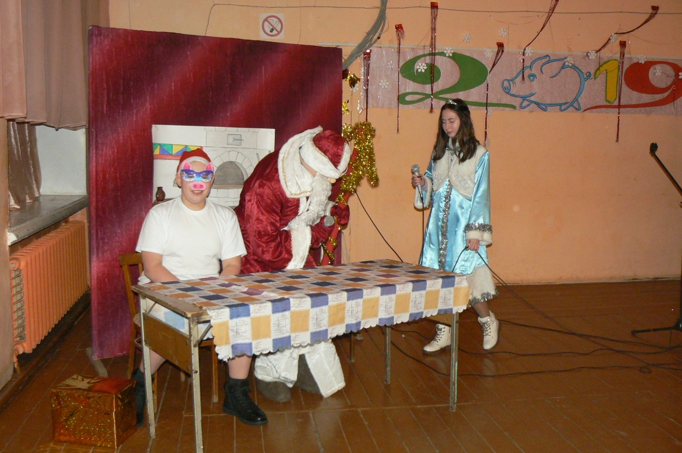 – А все ты! Такси - это быстро! Такси – это надежно! Вот где оно, это твое такси?!

Дед Мороз

– Стоит в сугробе. Застряло. Водитель не учел, что мы в лесу живем и на Жигулях поехал.

Снегурочка

– И, правда, не учел! К нам надо на джипе. Или на тракторе. Так вернее!

Дед Мороз

– Что делать-то будем?

Снегурочка

– На чудо надеяться! Неужели мы будем весь новый год сидеть у порога и ждать такси?

Дед Мороз

– Зато первый раз… В тишине и спокойствии… Подарки никто не требует, за бороду не дергает, частушек дурацких не поёт. А то вечно:

( *ехидно напевает* ) Добрый Дедушка Мороз. Борода из ваты. Тьфу! Надоело!

Снегурочка

– А как же подарки?

Дед Мороз

– Ага! Опять весь вечер: Дед Мороз, Дед Мороз подари нам новый мозг или еще лучше Еллопуки, Еллопуки переставь на место руки. Как только не обзовут! Все! Решено! Сидим дома!

*Снегурочка обреченно садится за стол и отворачивается от Деда Мороза. Тот поудобнее устраивается на лавке и пытается уснуть. Раздается стук в дверь.*

Снегурочка

– ( радостно ) Такси! ( выбегает за сцену )

Дед Мороз

– ( обиженно и зло ) Тьфу ты. Вот и накрылся тихий вечер дома.

*Заходит грустная Снегурочка. Садится обратно.*

Дед Мороз

– Ну что, такси?

Снегурочка

– ( *машет рукой* ) Не - а.

*Заходят Кикимора, Баба-Яга и Звездочет.*

Дед Мороз

– Вы посмотрите, кто пришел! Даже боюсь спросить, с чем пожаловали. Заранее чую, что ничего хорошего не скажете.

Баба-Яга

– И тебе здравствуй, Морозко!

Кикимора

– Мы тебя тоже рады видеть!

Бабя-Яга

– Ой, змея! Кика, глянь! Все символы нового года вместе!

Звездочет

– Только что -то эти символы нам не рады.

Дед Мороз

– О как! Мы уже не Мороз и Снегурочка. А символы ( *ехидно* ). Тьфу!

Снегурочка

– А у нас тут сегодня никому не рады. У нас тут сегодня (*ехидно*) тихий и спокойный вечер!

Баба-Яга

– В смысле?

Снегурочка

– В самом что ни на есть прямом! Такси не пришло. Змея голодная. Дедуля рад до смерти! Сказал, что пальцем в этот новый год не пошевелит. Буду, говорит, отдыхать!

Кикимора

– Дедуль! А может, передумаешь? У нас такая тусовка намечается. Приятная компания, отличная развлекательная программа.

Звездочет

– Давай с нами.

Дед Мороз

– Ну конечно! А потом опять начнется: Дед Мороз выполни желание, Дед Мороз подари подарок, Дед Мороз, дай бороду поносить, станцуй, спой, послушай стишок… Не пойду! У меня законный выходной. Гарантированный между – прочим нашим правительством!

Снегурочка

– Вот! И так весь день! Не хочу! Не буду! Не буду! Не хочу!

Баба-Яга

– Не Дед Мороз, а нехочуха какая-то.

Звездочет

– Да не будем мы тебя тревожить. Посидим, отметим в тесной компании. На артистов посмотрим.

Дед Мороз

– А что за компания?

Баба-Яга

– Ну я, Кика, Звезда наша, Коша, Солоха. Ну и так, еще пара – тройка гостей.

Дед Мороз

– Всю нечисть собрали!

Снегурочка

– Дед! Ты грубишь гостям!

Звездочет

– Мороз! Хватит хандрить. Собирайся!

Дед Мороз

– Нет, сказал!

Снегурочка

– Ну и сиди дома, а я на тусовку. Работы нет – буду отдыхать! Да и змейку нашу кормить пора. А то уже облизывается сидит. И взгляд голодный. Змейка. На выход. Мы идем праздновать новый год.

*Все собираются и начинают двигаться в сторону выхода. Змейка несется вперед всех. Дед Мороз с растерянным видом встает с лавки.*

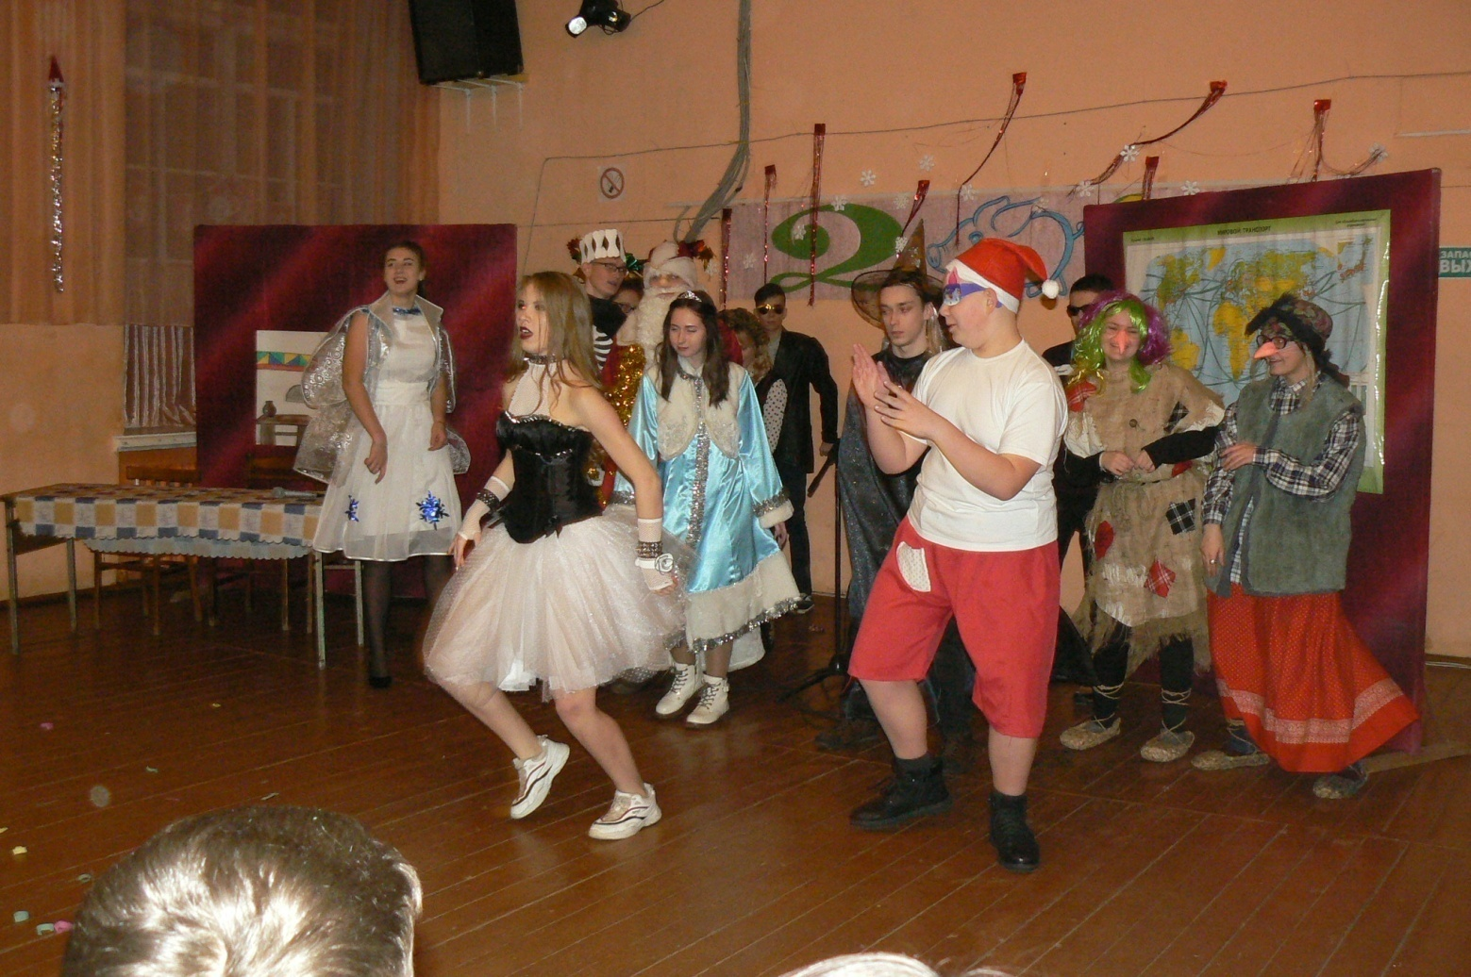Дед Мороз

– А я? Я что, один дома сидеть буду?

Снегурочка

– Но ты, же хотел одиночества?

Дед Мороз

– Ну, уж нет! Я с вами!

*Быстро собирается и догоняет всю компанию.*

Баба-Яга

– Ну, вот и славненько! Все в сборе. Пошли праздновать новый год?

**Хором – Пошли!**

**Песня снег и елки.**

**Куранты**

*На сцене быстро накрывают стол. За столом сидят Кощей, Солоха. Агент, Секретарша, охрана стоит с каменным выражением лица. Все ждут оставшихся гостей. Заходят Кикимора, Баба-Яга, Звездочет, Снегурочка и Дед Мороз.*

Дед Мороз – А вот и мы!

Солоха – Проходите, гости дорогие! Только вас и дожидаемся. Ешьте. Пейте. Да артистов наших хвалите.

Баба-Яга – А добрались артисты-то?

Агент – Обижаешь, старая! Конечно добрались. ( *говорит секретарю* ) Зови певицу!

Секретарша – А сейчас перед вами выступит краса и гордость нашей сцены с песней …..

*Звучит веселая новогодняя песня. Гости танцуют за спиной певицы. Особенно веселятся Баба-Яга и Кикимора. После окончания песни все садятся за стол. Пытаются отдышаться.*

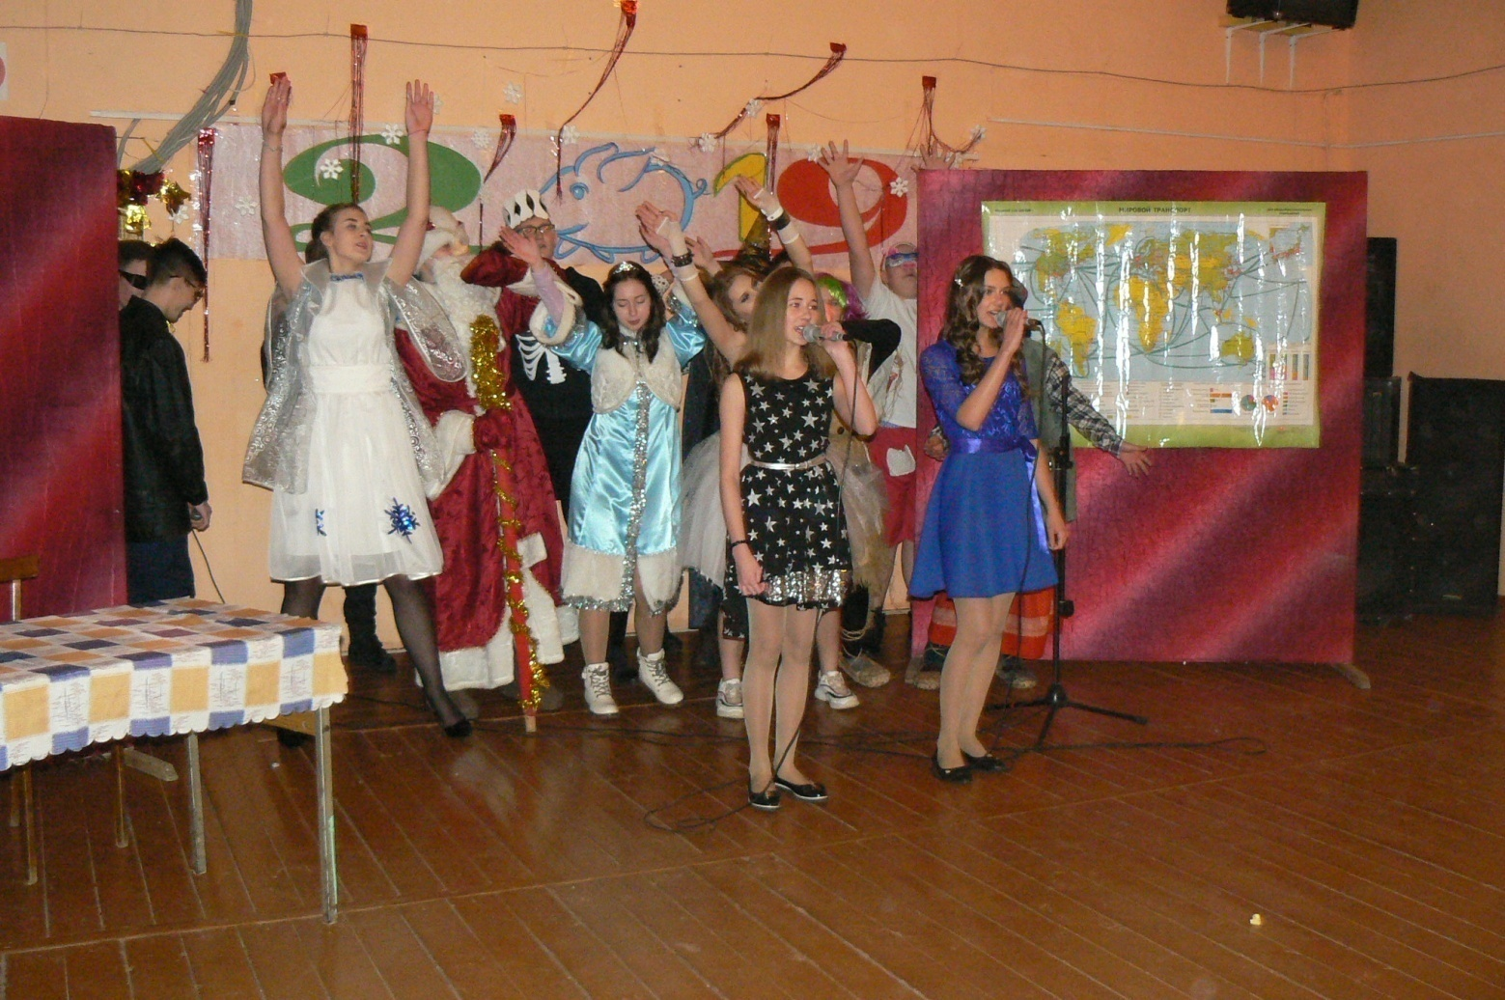

Баба-Яга– Ох, и хорошо поплясали. И впрямь гордость сцены!

Кикимора – А ведь танцоров обещали?!

Звездочет – Обещали.

Агент – ( *секретарю* ) Танцоры готовы?

Секретарь – Готовы!

Агент – Ну, тогда приглашай.

Секретарь– Выступает всем известный….. с номером «Дружно встретим новый год».

Дед Мороз – А все-таки хорошо, что такси не пришло!

Кощей – А душа песни просит…

Солоха – Так давайте споем ?!

**Все – Давайте! Давайте!!!**

*Все выходят в центр сцены. После песни выступлениеДеда Мороза*

Дед Мороз – Бой часов плывет над небосводом

В окнах свет не гасят города

Всех я поздравляю с новым годом

Будьте в жизни счастливы всегда.

.

